
ESCOLA SECUNDÁRIA DE SERPA

2ª FICHA FORMATIVA DE HISTÓRIA

Versão A

I. Tratamento de informação/utilização de fontes

1. Lê a fonte A e analisa a fonte B.
Fonte A
Fonte B
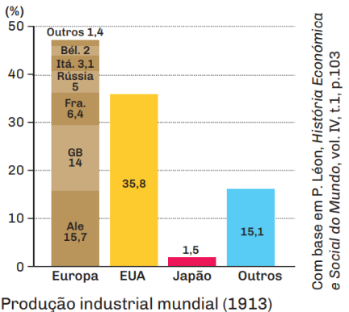
A política colonial é filha da política industrial. Para os Estados ricos, onde os capitais se acumulam e onde a produção cresce continuamente […], a exportação é absolutamente essencial. Sem ela não há prosperidade, nem investimento de capitais, nem empregos […]. Ora, os mercados europeus estão saturados; é necessário, portanto, encontrar noutras partes do mundo.

Jules Ferry, Tonkin e a Mãe-Pátria.1890
1.1. Indica o motivo para os europeus procurarem novos mercados para os seus produtos, com base na fonte A.
1.2. Mostra a superioridade europeia na viragem do século XIX para o século XX, com base no gráfico da fonte B.
2. Observa as fontes C e D e lê a fonte E.
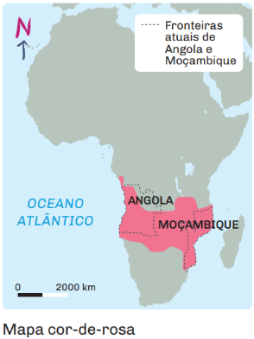
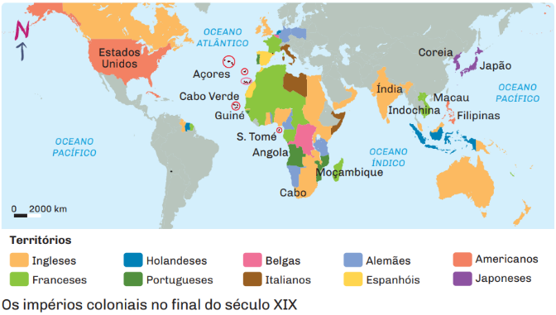
Fonte C
Fonte D

Fonte E

Art.º 34 – A potência que, de futuro, tome posse de um território nas costas do continente africano situado fora das suas possessões atuais, ou que […], venha a adquiri-las […] acompanhará a Ata respetiva de uma notificação dirigida às potências signatárias da Presente Ata, a fim de as pôr em condições de fazer valer, se disso for caso, as suas reclamações

Ata Geral da Conferência de Berlim, 26 de fevereiro de 1885
2.1. Identifica os novos impérios coloniais que surgiram após a Conferência de Berlim, com base na fonte C.
2.2. Transcreve, da fonte E, uma frase que, mostre que após a Conferência de Berlim, a partilha de África assentava no princípio da ocupação efetiva.
2.3. Explica o que pretendiam os Portugueses com o projeto do mapa cor-de-rosa.

II. Compreensão histórica

3.
3.1. Completa as frases, identificando os acontecimentos relacionados com os antecedentes da 1.ª Guerra Mundial.
territorial |  | Tríplice Entente |  | paz |  | Tríplice Aliança |  | económica
a) As rivalidades desenvolvidas pelos países europeus, no final do século XIX e início do século XX, ameaçavam a __________________________.
b) As rivalidades abarcavam a área __________________________, política e __________________________.
c) Como estratégia de proteção formaram-se alianças militares: em 1882, a __________________________ e, em 1907, a __________________________.
3.2. Preenche os espaços em branco do texto que se segue, utilizando as palavras-chave.
1914-1915 |  | movimento |  | Tríplice Entente |  | Rússia |  | novembro |  | trincheiras

 | exércitos |  | armistício |  | fortificações |  | inimigo |  | deslocação |  | EUA |  | conflito

Entre ^{1.} _________________ ocorre a primeira etapa da 1.ª Guerra Mundial, chamada de guerra de movimento. Esta primeira fase carateriza-se por uma estratégia de ^{2.} _________________ massiva e veloz dos ^{3.} ______________. Entre os anos de 1915-1917 decorre a guerra das ^{4.} _______________. Esta fase da guerra é marcada pela construção de um complexo sistema de ^{5.} _________________ escavado no solo, permitindo estabilizar posições e impedir o avanço ^{6.} _________________. No final do ^{7.} _________________ voltámos novamente à guerra de ^{8.} _________________, que foi marcada pela saída da ^{9.} _________________ e pela entrada ^{10.} _________________, que reforçaram as tropas aliadas, o que foi decisivo para o desfecho da guerra. O ^{11.} _________________ foi assinado em 11 de ^{12.} _____________ de 1918, saindo vitoriosos os países da ^{13.} ________________.

III. Comunicação em História

4. Lê a fonte A.
Fonte A
O “comunismo de guerra” foi-nos imposto pela guerra e pela ruína. Não foi nem podia ser uma política que correspondesse às tarefas económicas do proletariado. […] Uma política acertada do proletariado, que exerce a sua ditadura num país de pequenos camponeses, é a troca dos cereais pelos produtos industriais necessários ao camponês. Só essa política de abastecimento […] é capaz de consolidar as bases do socialismo e de levá-lo até à vitória total. […] A miséria e a ruína são tais que não podemos restabelecer, de repente, a grande produção fabril, estatal, socialista […]. [Disto] resulta o renascimento da pequena burguesia e do capitalismo, com base numa certa liberdade de comércio.
Lenine, Obras escolhidas, 1921

4.1. Elabora um texto, com base na fonte A, sobre a revolução de outubro de 1917 e as suas consequências.
A tua resposta deve ter em conta:
— as razões da Revolução de Outubro;
— a implantação do Comunismo de Guerra.

5. Lê a fonte A e observa a fonte B.
Fonte A
[…] A lei retirou à igreja personalidade jurídica e todos os seus bens, incluindo os registos paroquiais [casamentos, batizados e óbitos]. Não só suprimiu os juramentos e invocações religiosas em cerimónias públicas e os feriados religiosos (o Natal passou a ser a festa da família), mas também proibiu o toque dos sinos [e] as procissões […]. O ensino religioso foi banido das escolas – mesmo as privadas […]. Os dois grandes meios para incitar a população ao culto cívico deveriam ter sido o ensino primário e o serviço militar universal e obrigatório
Rui Ramos, História de Portugal, D. Quixote, 2010
Fonte B
 | 1919 | 1911 | 1920 | 1926 | 1927
Freguesias  sem escola | 702 | — | — | 345 | —
Escolas  primárias | 5552 | — | — | — | 6657
Professores | 6000 | — | — | — | 8500
Taxa de  analfabetismo | — | 69,6% | 66,2% | — | 62%

5.1. Enumera as medidas governativas da 1.ª República apresentadas na fonte A.
5.2. Descreve como evoluiu o setor educativo durante a 1.ª República, segundo a fonte B.

II. Compreensão histórica

6. Ordena cronologicamente os acontecimentos relativos à 1.ª República.
1. Instauração da Ditadura Militar.
2. Entrada de Portugal na 1.ª Guerra Mundial.
3. Assassinato de Sidónio Pais.
4. Instauração da República Nova.
5. Implantação da República.
7. Seleciona as afirmações verdadeiras com um V e as falsas com um F.
Corrige as afirmações falsas na tua folha de resposta.
a) No período entre as duas guerras mundiais, a cultura tornou-se um fenómeno para os grupos de alta sociedade.
b) A imprensa, a rádio e o cinema são meios que tornaram a cultura acessível a toda a população.
c) O teatro, as exposições de arte e o desporto caracterizavam a cultura dos burgueses.
d) Os mass media contribuíram para a transmissão de informação e formavam a opinião pública.
e) As transmissões de rádio permitiram, através da publicidade, incentivar o consumo.

Bom trabalho

Adaptado: Manuais Porto Editora/Areal Editores

